20201870 이우혁
1. wait1.c 소스코드
#include <stdio.h>
#include <stdlib.h>
#include <unistd.h>
#include <sys/wait.h>

// 종료 상태에 따라 메시지 출력
void ssu_echo_exit(int status);

int main(void){
//변수 선언
pid_t pid;
int status;

//자식 프로세스 생성
if((pid=fork())<0){
fprintf(stderr, "fork error\n");
exit(1);
}
else if(pid ==0)
// 자식 프로세스 종료
exit(7);

if(wait(&status) != pid){
fprintf(stderr, "wait error\n");
exit(1);
}
ssu_echo_exit(status);

//자식 프로세스 생성
if((pid = fork())<0){
fprintf(stderr, "fork error\n");
exit(1);
}
else if(pid==0)
// 자식 프로세스는 비정상 종료
abort();
if(wait(&status)!=pid){
fprintf(stderr, "wait error\n");
exit(1);
}
ssu_echo_exit(status);

//자식 프로세스 생성
if((pid=fork())<0){
fprintf(stderr, "fork error\n");
exit(1);
}
else if(pid==0)
// 0으로 나누어 에러 발생
status /= 0;
if (wait(&status)!=pid){
fprintf(stderr, "wait error\n");
exit(1);
}
ssu_echo_exit(status);
exit(0);
}

// 종료 상태에 따라 메시지 출력
void ssu_echo_exit(int status){
if(WIFEXITED(status))
printf("normal temination, exit status = %d\n", WEXITSTATUS(status));
else if(WIFSIGNALED(status))
printf("abnormal termination, signal number = %d%s\n", WTERMSIG(status),
#ifdef WCOREDUMP
WCOREDUMP(status) ? "(core file generated)" : "");
#else
"");
#endif
else if(WIFSTOPPED(status))
printf("child stopped, signal number = %d\n", WSTOPSIG(status));
}
2. wait1.c 실행결과
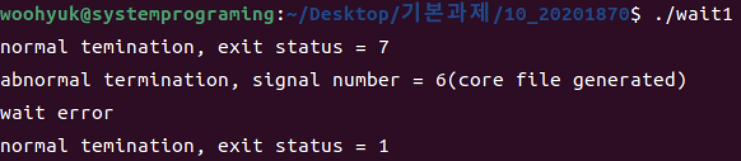
1. wait2.c 소스코드
#include <stdio.h>
#include <stdlib.h>
#include <unistd.h>
#include <sys/types.h>
#include <sys/wait.h>

#define EXIT_CODE 1

int main(void){
pid_t pid;
int ret_val, status;

// 자식 프로세스를 생성
if((pid=fork())==0){
printf("child: pid = %d ppid = %d exit_code = %d\n", getpid(), getppid(), EXIT_CODE);
exit(EXIT_CODE);
}
printf("parent: waiting for child = %d\n", pid);
// 부모 프로세스는 자식 프로세스의 종료를 기다림
ret_val = wait(&status);
printf("parent: return value = %d, ", ret_val);
printf(" child's status = %x",status);
// 상태 값을 시프트하여 원래 값으로 변환
printf(" and shifted = %x\n",(status >> 8));
exit(0);
}
2. wait2.c 실행결과
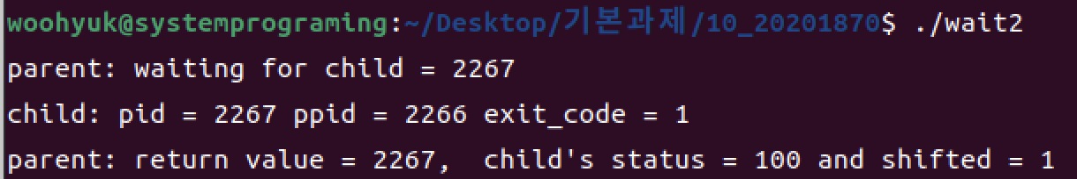
1. wait3.c 소스코드
#include <stdio.h>
#include <stdlib.h>
#include <unistd.h>
#include <sys/types.h>
#include <sys/wait.h>

int main(void){
//자식 프로세스 생성
if(fork() == 0)
execl("/bin/echo", "echo", "this is", "message one", (char *)0);
//자식 프로세스 생성
if(fork() == 0)
execl("/bin/echo", "echo", "this is", "message Two", (char *)0);

printf("parent: waiting for children\n");
// 모든 자식 프로세스가 종료될 때까지 대기
while (wait((int *)0) != -1);

printf("parent: all children terminated\n");
exit(0);
}
2. wait3.c 실행결과
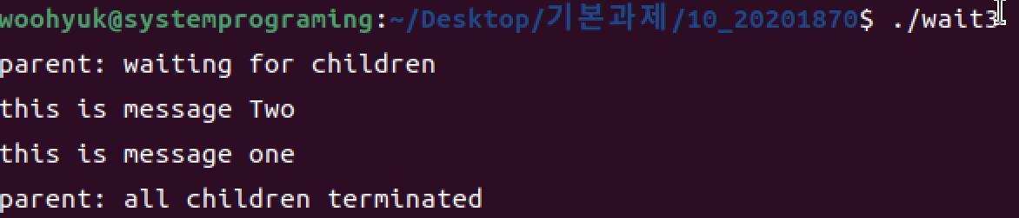
1. wait4.c 소스코드
#include <stdio.h>
#include <stdlib.h>
#include <unistd.h>
#include <sys/types.h>
#include <sys/wait.h>

int main(void){
pid_t child1, child2;
int pid, status;

//자식 프로세스 생성
if((child1 = fork())==0)
execlp("date", "date", (char *)0);
//자식 프로세스 생성
if((child2 = fork())==0)
execlp("who","who",(char *)0);

printf("parent: waiting for childern\n");
//자식 프로세스 생성
while((pid = wait(&status)) != -1){
if(child1 == pid)
printf("parent: first child: %d\n", (status >> 8));
else if (child2 == pid)
printf("parent: second child: %d\n", (status >> 8));
}
printf("parent: all children terminated\n");
exit(0);
}
2. wait4.c 실행결과
